XG637 润滑油氧化安定性测定仪
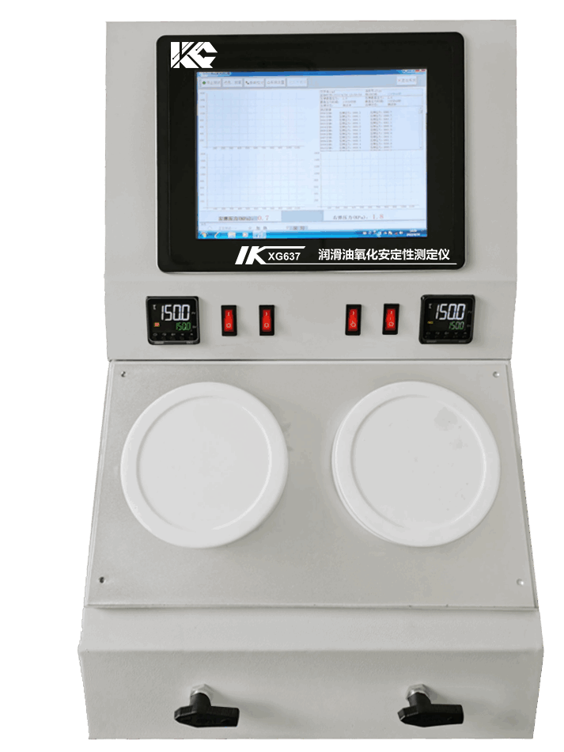

XG637润滑油氧化安定性测定仪（金属浴）符合SH/T0193、ASTM D2272、ASTM D4742 润滑油氧化安定性测定法（旋转氧弹法）标准。适用于评定具有相同组成的(基础油和添加剂)汽轮机油的氧化安定性。也可用来评定含2、6-二叔丁基对甲酚的新矿物绝缘油，作为其氧化安定性的一种快速评定方法。试验结果用来检验含2、6-二叔丁基对甲酚或2、6-二叔丁基酚或含这两者的新矿物绝缘油，对每批油可作性能连续控制。主要用于石油、化工、电力、制药、商检、科研、环保等领域。
主要特点
- 金属测量池减少试验时介质油散发出的的难闻的气味，杜绝因实验时间长可能出现的 危险。
- 单台独立运作设计，使得测试过程具有快速周转的能力，在使用多台设备的情况下，可大幅提高工作效率。
- 通风简单，无需放置在通风橱中，废气和异味通过塑料管即可简单排出
- 可同时控制2个样品操作
- 样品温度传感器组件：可在测试进行过程中测量样品的温度
- 台式设计体积小，金属浴槽免用液体介质
- 微机电脑控制，性能稳定

技术指标
加热管功率：2500W
压力传感器量程：0～1.6MPa，精度：±2‰
控温范围：室温～200.0℃连续可调，常用150.0℃
控温精度：±0.1℃
旋转机构转速：100±5r/min
氧弹与水平面夹角：30°
电源电压：AC220V±10% 50Hz±10%

